查桥中学初一年级开展“童心向党 走向未来”六一拓展活动
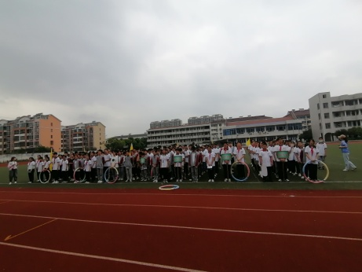
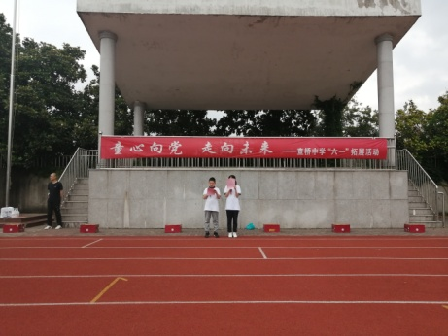
今年正值我党百年华诞，为了向党的百岁生日献礼，增强全校师生爱党爱国情感，增加班级凝聚力，2021年6月1日，在校领导的关心下，在初一全体辅导员和队员的配合下，查桥中学初一年级全体师生在操场上开展了主题为“童心向党 走向未来”的六一校园拓展活动。

本次拓展活动共设置了“一圈到底”、“翻牌游戏”、“彩旗招展”三个拓展项目，看似简单的游戏，却蕴含了深刻的道理。队员们在游戏的过程中，收获了快乐，传递了正能量，明白了坚持到最后就是胜利的道理，同时也培养了他们团结协作的精神。特别是通过“翻盘游戏”这一环节，队员们体悟到了做事一定要“开动脑筋，多想办法”，才能把事情干得又快又好。
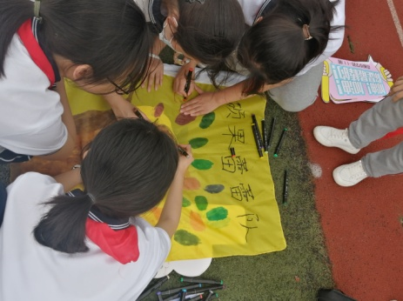
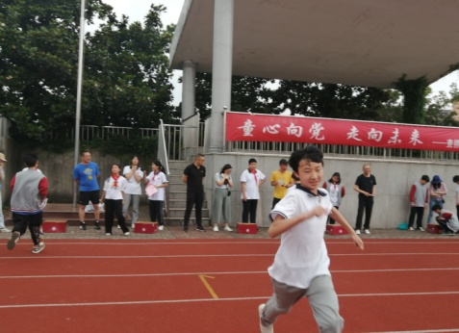

最后，程校长对本次活动进行了总结，希望队员们将活动带来的收获和感悟融入到今后的学习和生活中，同时也希望队员们牢记习近平总书记的亲切关怀和殷殷嘱托，传承和弘扬好“新安旅行团”的光荣传统，听党话、跟党走，做新时代爱国奋进的好少年。
